Прокуратура города Октябрьска Самарской области разъясняет: «Каковы способы защиты участников долевого строительства?»

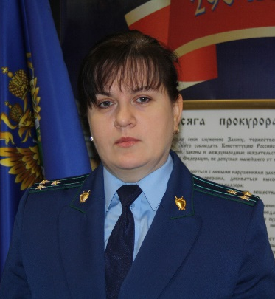
Комментирует ситуацию прокурор города Октябрьска Самарской области Евгения Озеруга.
Существует несколько способов защиты законных прав и интересов участников долевого строительства.
Один из них – признание права собственности на объект долевого строительства. Дольщик вправе требовать признания за ним права собственности в судебном порядке, когда застройщик затягивает со сроками введения дома в эксплуатацию.
Следующий способ – признание сделки недействительной. Если денежные средства привлекаются с нарушением установленного порядка либо лицом, не имеющим на это право, а также в случае нарушения застройщиком требований к проектной декларации сделка признается недействительной. Дольщик вправе требовать возврата внесенных им денежных средств, уплаты процентов и возмещения причиненных убытков.
Законодательство об участии в долевом строительстве предусматривает обязанность застройщика уплатить неустойку (пени) в случае нарушения сроков передачи дольщику объекта строительства или срока устранения недостатков (дефектов) объекта долевого строительства, обнаруженных в течение гарантийного срока.
Правоотношения могут быть прекращены в одностороннем порядке дольщиком либо в судебном порядке. По требованию участника долевого строительства договор может быть расторгнут в судебном порядке в случае:
1) прекращения или приостановления строительства многоквартирного дома и очевидно, что в предусмотренный договором срок объект долевого строительства не будет передан дольщику;
2) существенного изменения проектной документации, в том числе превышения допустимого изменения общей площади жилого помещения или площади нежилого помещения в пределах 5% указанной площади;
3) изменения назначения общего имущества или нежилых помещений, входящих в состав объекта долевого строительства.

04.10.2018

